SoftMax回归

机器学习笔记 create by siwanghu v1.0

Softmax回归模型是logistic回归模型在多分类问题上的推广，在多分类问题中，类标签可以取两个以上的值

假设训练集为： $\left\{\left(x^{1},y^{1}\right),\left(x^{2},y^{2}\right),…,\left(x^{m},y^{m}\right)\right\}$， $x^{i}$ 代表输入特征，是一个n+1维的向量，n代表输入数据的特征数目（其中 $x_{0}=1$，对应偏置），标签 $y^{i}ϵ(1,2,…,k)$，代表标签y的取值集合。

对于给定的测试输入 $x^{i}$，我们想用假设函数估算出 $x^{i}$ 属于每个类别j的概率值 $p\left(y=j|x^{i}\right)$，因此我们的假设函数需要输出一个k维向量（向量元素和为1）来表示这k个估计的概率值。

Softmax模型可以认为是只有输入层和输出层，激活函数为 $y=e^{x}$ 的神经网络模型， $θ_{i}^{T}$ 是第i个输出神经元与各个输入神经元连接的权值值，以向量形式定义，维数与输入向量 $x^{i}$ 相同

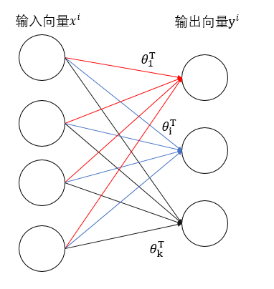

$$h\left(x^{i}\right)=\left[\begin{matrix}p(y^{i}=1|x^{i};θ_{1}^{T}) \\ … \\ p(y^{i}=k|x^{i};θ_{k}^{T})\end{matrix}\right]=\frac{1}{\sum_{j=1}^{k}{e^{θ_{j}^{T}x^{i}}}}\left[\begin{matrix}e^{θ_{1}^{T}x^{i}} \\ … \\ e^{θ_{k}^{T}x^{i}}\end{matrix}\right]$$

$\frac{1}{\sum_{j=1}^{k}{e^{θ_{j}^{T}x^{i}}}}$ 是对输出向量进行概率归一化，使得所有概率之和为 1

Softmax的损失函数，为此，定义示性函数：

$$l\left\{值为真的表达式\right\}=1$$

所以，损失函数为：

$$L\left(θ\right)=-\frac{1}{m}\left[\sum_{i=1}^{m}{\sum_{j=1}^{k}{l\{y^{i}=j\}log\frac{e^{θ_{j}^{T}x^{i}}}{\sum_{l=1}^{k}{e^{θ_{l}^{T}x^{i}}}}}}\right]$$

m为训练数据批次的大小

$$\frac{∂L\left(θ\right)}{∂θ}=-\frac{1}{m}\sum_{i=1}^{m}{\left[x^{i}\left(l\left\{y^{i}=j\right\}-p(y^{i}=j|x^{i};θ)\right)\right]}$$

$$p(y^{i}=j|x^{i};θ)=\frac{e^{θ_{j}^{T}x^{i}}}{\sum_{l=1}^{k}{e^{θ_{l}^{T}x^{i}}}}$$